
Krajské ředitelství policie Jihomoravského kraje
UŽIJTE SI KOUPÁNÍ
BEZ KRÁDEŽÍ!

Dovolená má sloužit k odpočinku a relaxaci.
Chcete léto prožít bez zbytečných starostí a problémů?


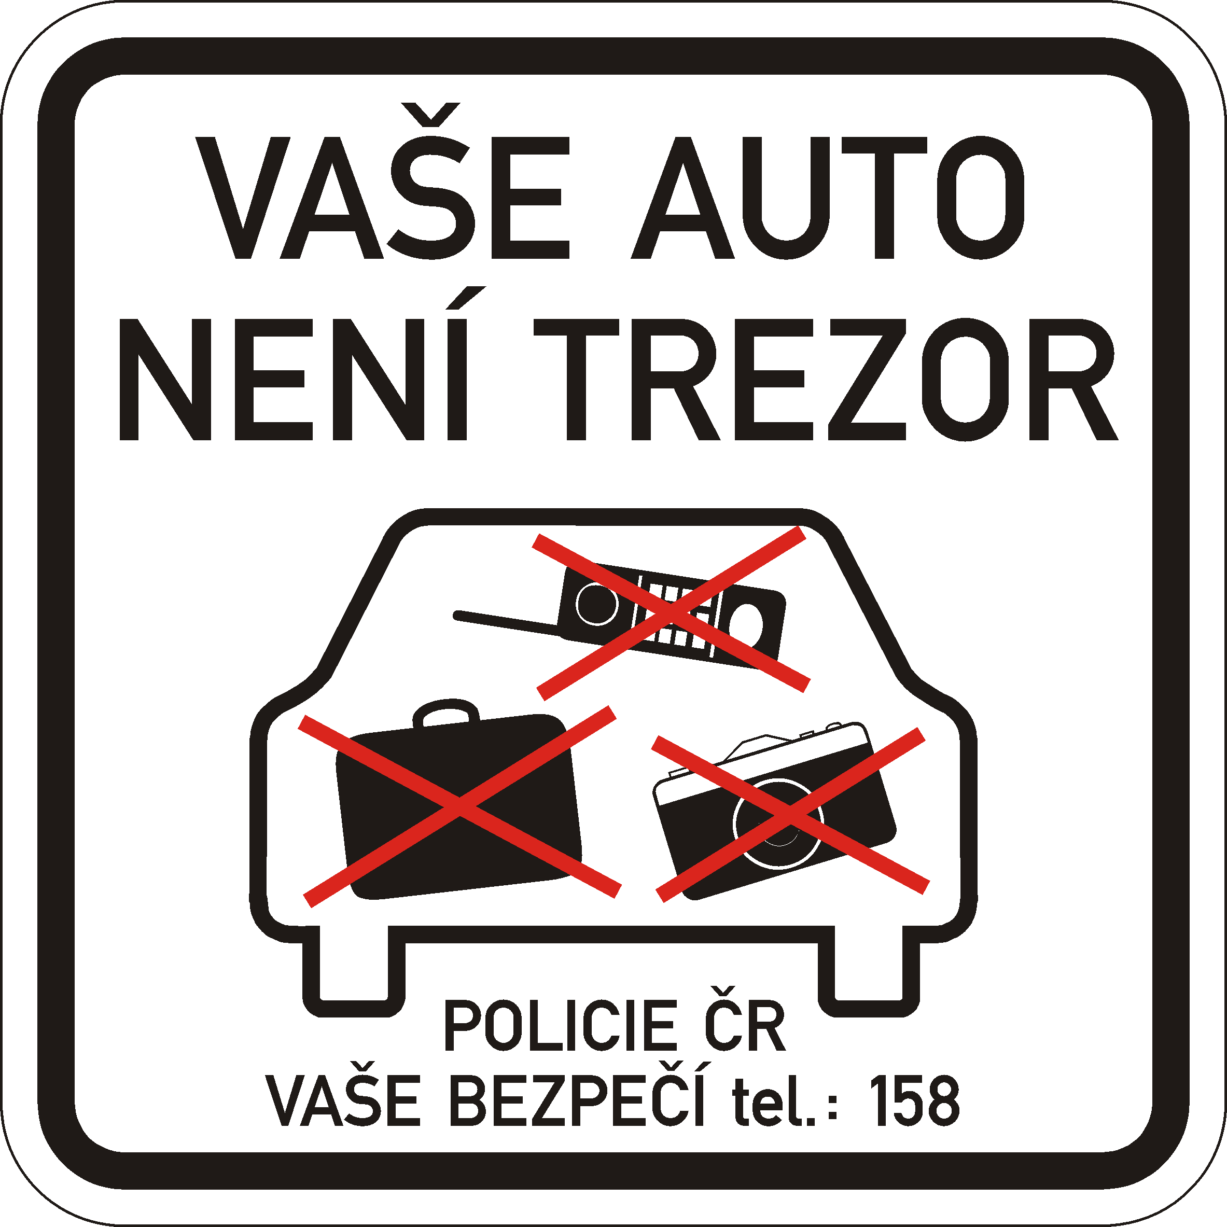

- omezte na minimum počet cenných věcí, které s sebou berete do kempu nebo na koupaliště
- nenechávejte na dece nebo ve stanu cenné věci (doklady, platební
karty, mobilní telefony atd.)
- využijte na úschovu cenností bezpečnostní schránky nebo trezor
- taška či batoh na dece, jsou velkým lákadlem

- pamatujte, že ani „AUTO NENÍ TREZOR“
- mějte své věci NEUSTÁLE pod kontrolou
- pamatujte, že alkohol vás při plavání neposílí – naopak
ZLODĚJI DOVOLENOU NEMAJÍ!
Tísňová linka 158

